**Администрация Парфинского муниципального района**

**Новгородской области**

**Комитет образования и спорта**

**Администрации Парфинского муниципального района**

Муниципальное автономное образовательное учреждение

**«Средняя школа п. Пола»**

**Приказ**

от 19.10.2023 №127 в

п. Пола

**Об итогах школьного этапа всероссийской**

**олимпиады школьников**

**по английскому языку 2023/2024 уч. г.**

Муниципальным автономным общеобразовательным учреждением «Средняя школа п. Пола» 16 октября 2023 года организован и проведен школьный этап всероссийской олимпиады по английскому языку для учащихся 5, 8, 9,10 классов.

В олимпиаде приняли участие 5 учащихся из МАОУСШ п. Пола.

Предметное жюри оценило выполненные олимпиадные задания в соответствии с утвержденными критериями и методиками оценивания выполненных олимпиадных заданий. Жюри не признало победителем ни одного участника 5, 8, 9 классов олимпиады по английскому языку в связи с тем, что количество набранных уч-ся баллов не превышает половину максимально возможных

На основании вышеизложенного,

ПРИКАЗЫВАЮ:

1.Утвердить результаты школьного этапа Всероссийской олимпиады школьников по английскому языку 2023/2024 уч. года:

**Среди учащихся 10 классов**:

Победитель – Соловьева Мария, МАОУСШ п. Пола

2. Объявить благодарность учителям за подготовку победителей и призеров школьного этапа Всероссийской олимпиады школьников общеобразовательных организаций Парфинского муниципального района по английскому языку:

- Широковой С.М., МАОУСШ п. Пола

Директор школы 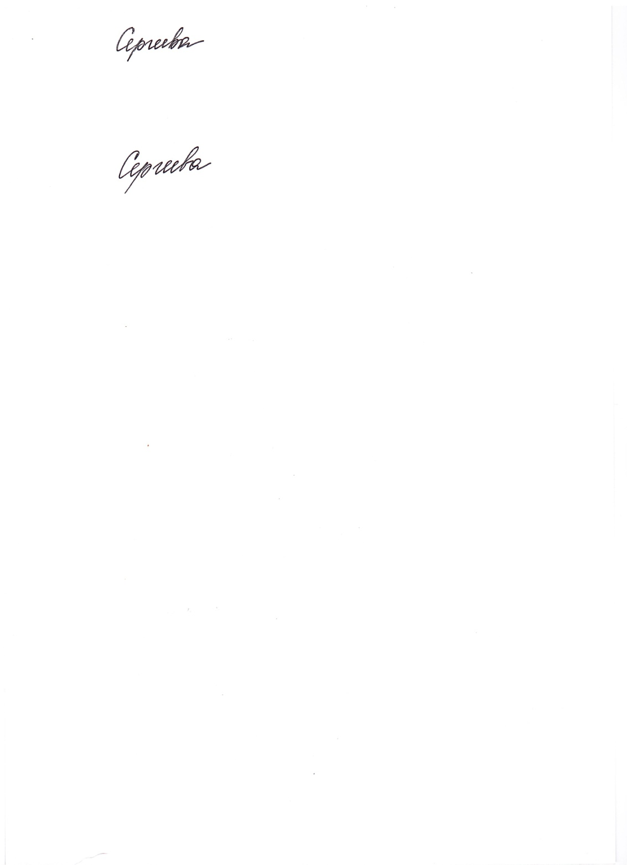 Т.В.Сергеева